# Cas d’utilisations du tableur :

L’utilisateur veut se servir de la fonctionnalité la plus basique du tableur : L’affichage, il doitpour cela entrer dans la ‘ligne de commande’ la case destinatrice suivit d’au moins un espace suivit de son texte.

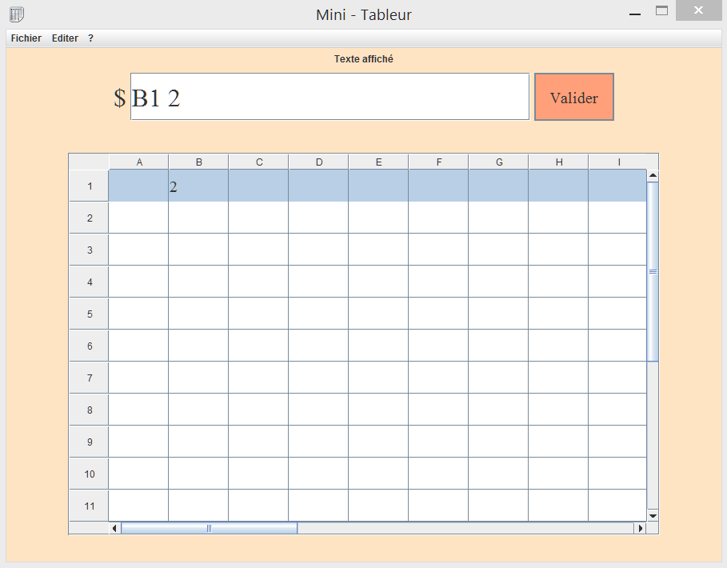

Une autre possibilité du tableur est la réalisation de calculs, pour ce faire l’utilisateur doit entrer dans la ligne de commande la case destinatrice suivit de 0 ou plusieurs espaces, suivt d’un caractère ‘=’ lui-même suivit du calcul souhaité, ce calcul peut contenir des cases qui seront remplacées par leur valeur avant le calcul.

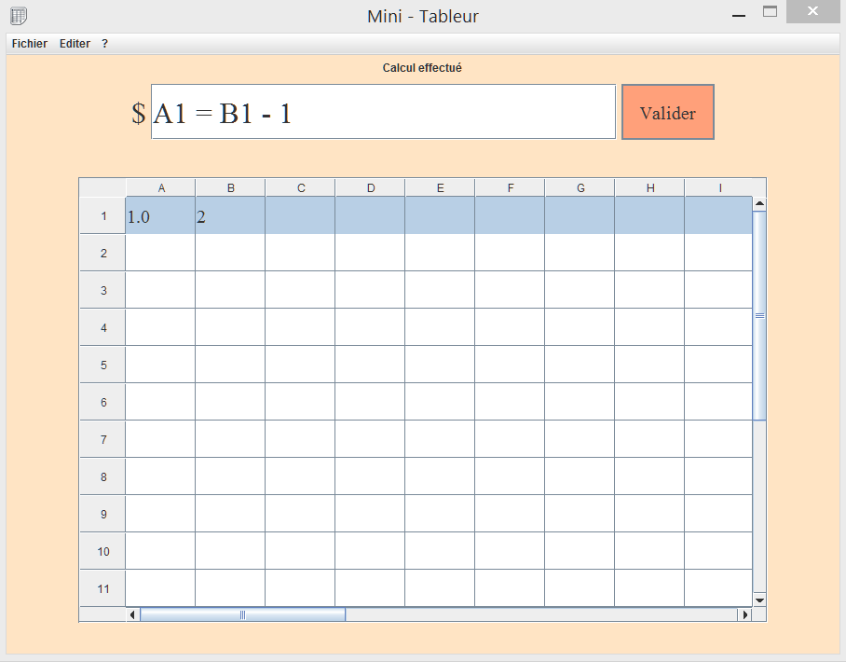

Les affichages simples, comme les calcul peut s’effectuer directement en écrivant le texte sur la case destinatrice il faudra donc simple entrer le texte à afficher ou un ‘=’ suivit du calcul à effetuer.

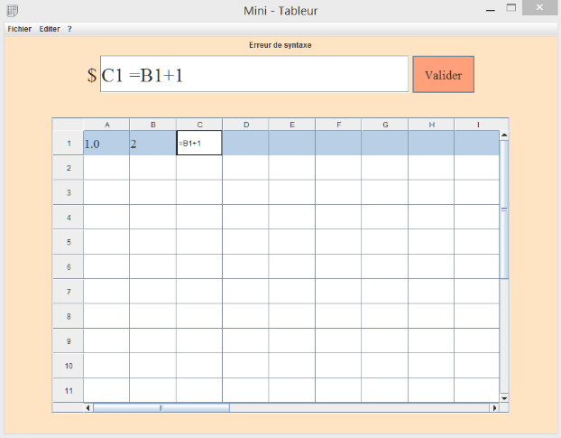

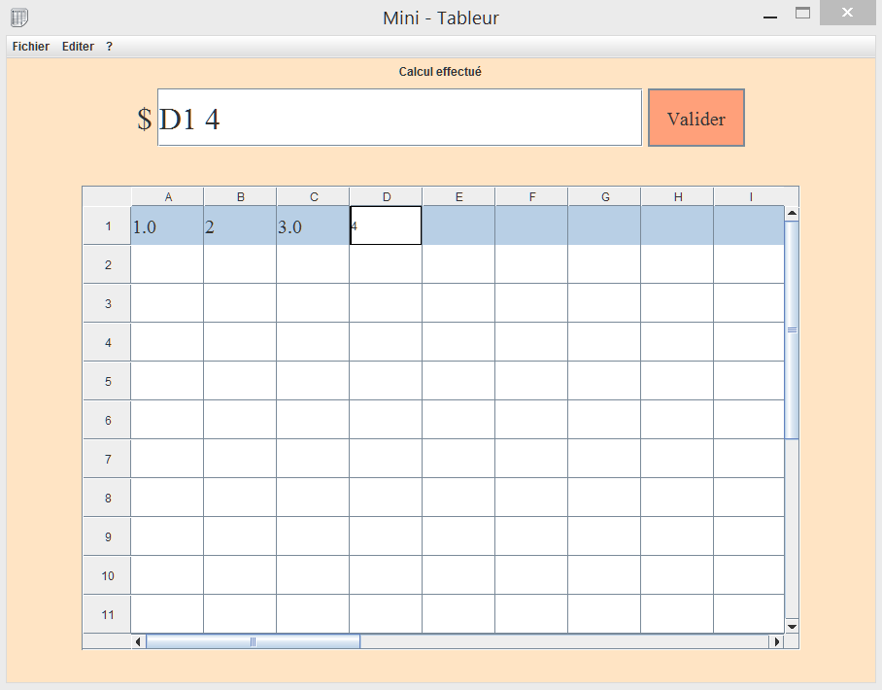

L’application propose également d’enregistrer l’état actuel du tableur, il suffit de cliquer sur fichier, un menu déroulant apparaît, et choisir sauver. On pourra ainsi choisir le dossier d’enregistrement ainsi que le nom du fichier, l’extension qui lui sera associée sera « .tabix ».

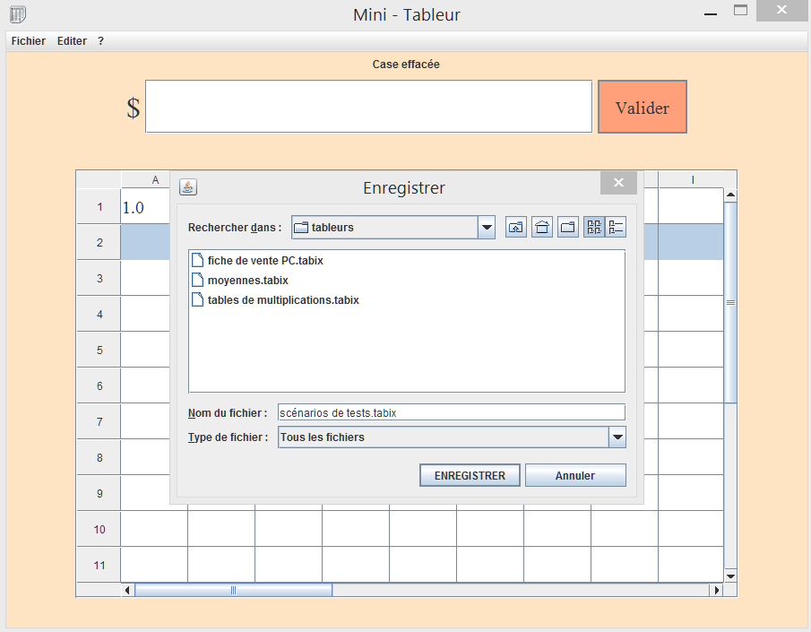

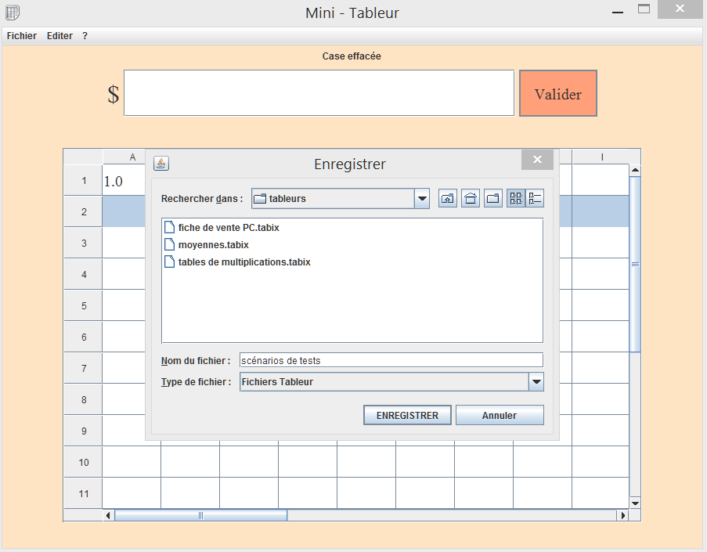

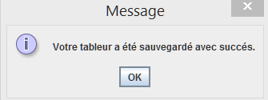

Pour ouvrir fichier enregistré il faudra cliquer sur fichier puis sur ouvrir et une fenêtre de même type que celle de l’enregistrement permettra de choisir le fichier à choisir.

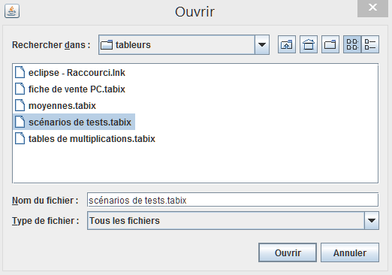

La dernière fonctionnalité du tableur est la possibilité d’entrer des commandes dans la ligne de commande, si elles sont entrées dans une case elle seront considérées comme du simple texte à afficher dans cette case.

COPVAL :

Elle permet de copier la valeur depuis -source- vers -destination- sans modifier celle-ci.

COPVAL CASE CASE : la source est une case tout comme la destination

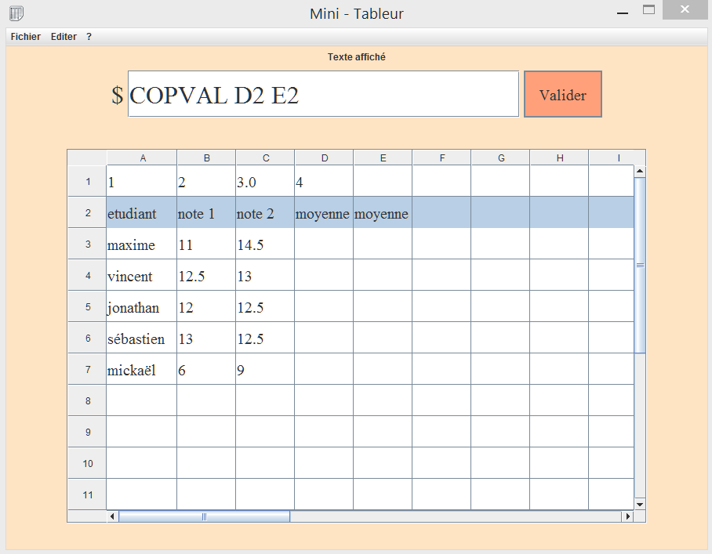

COPVAL CASE PLAGE la source sera compiée dans chaques des cases de la plage entrée

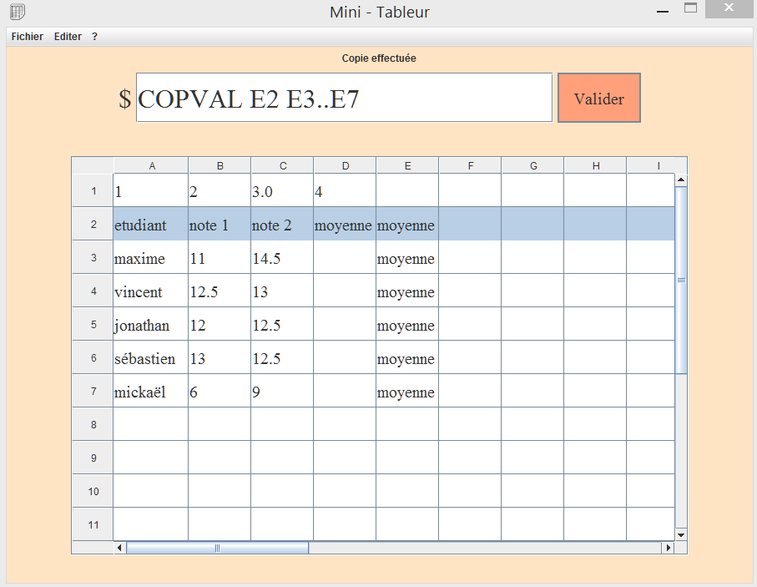

COPVAL PLAGE PLAGE : copier la plage source dans la plage destination

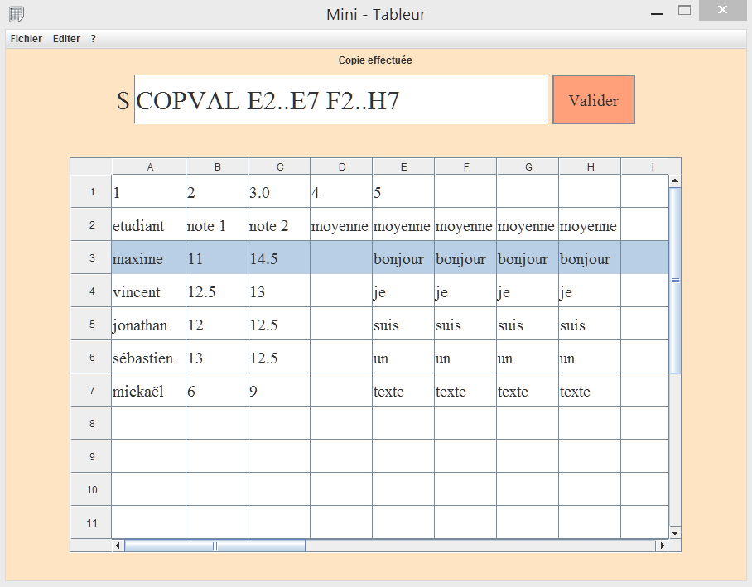

RAZ :

Elle permet de supprimer la case/plage spécifiée en paramêtre.

RAZ CASE : Remet à sa valeur par défaut la case spécifiée

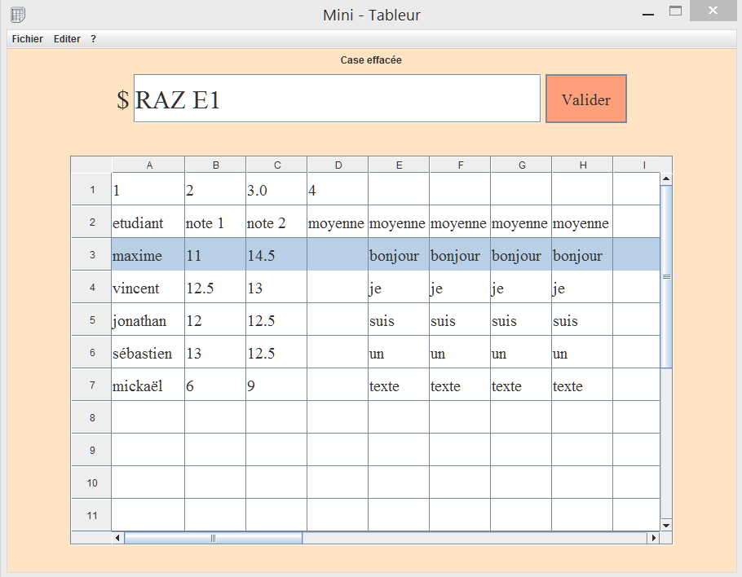

RAZ PLAGE : Remet à neuf toute la plage indiquée

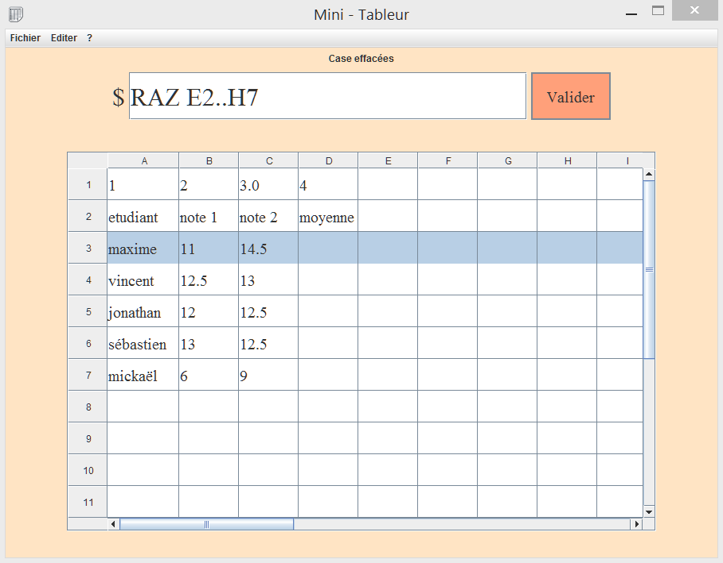

COPIER : Tout comme COPVAL elle va copier la source vers la destination, mais en cas de calcul sur la cellule source impliquant d’autres cases, une adaptation sera effectuée l’utilisateur peut empecher cette adaptation en rajoutant un ‘$’ devant la coordonnée à fixer.

Calcul avec case :

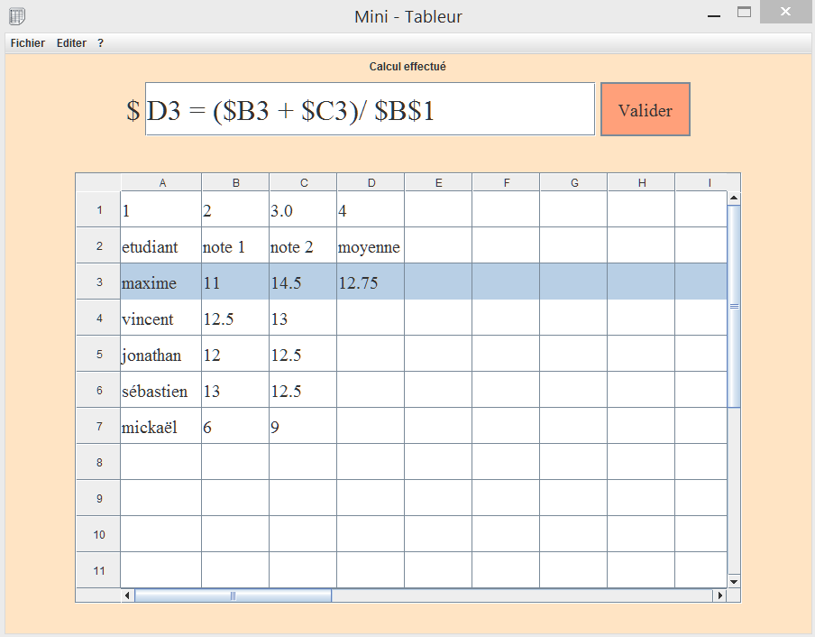

COPIER CASE CASE : copie simplement la case source vers la case destination

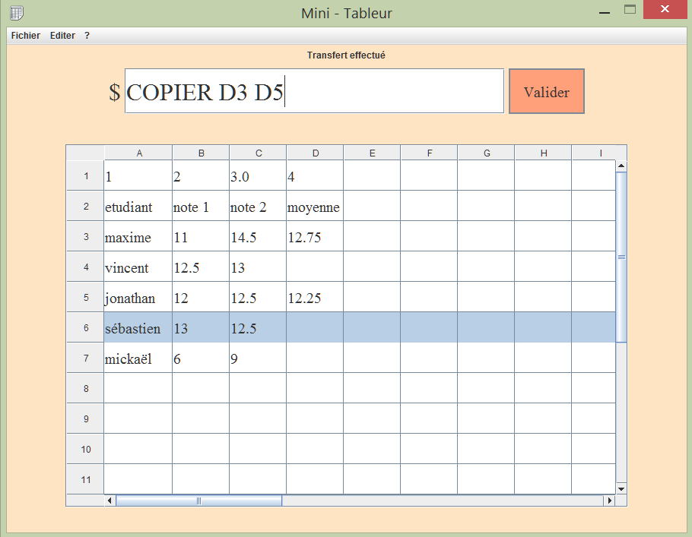

COPIER CASE PLAGE copie la case source dans chacunes des cases destination

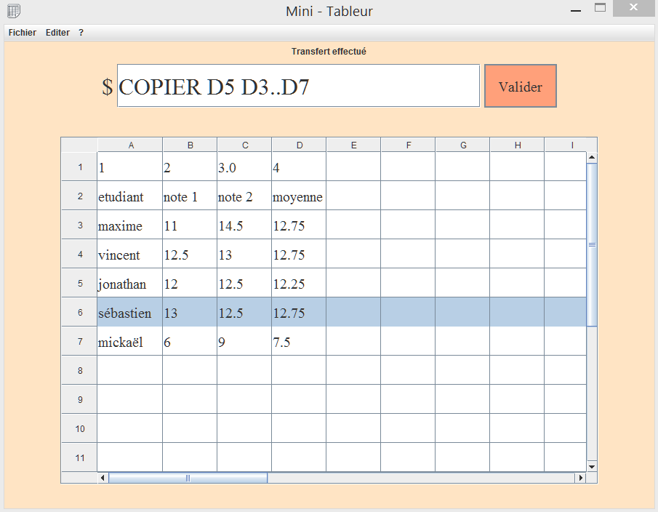

COPIER PLAGE PLAGE : copie la plage source éventullement tronquée dans la plage destination

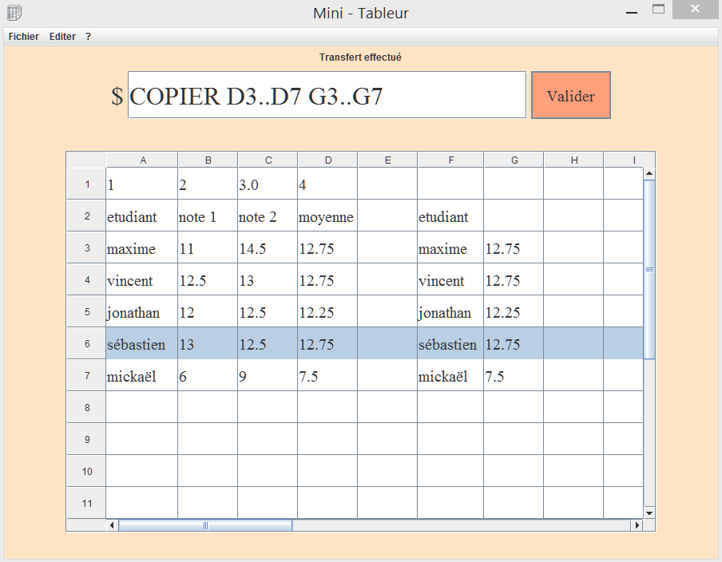

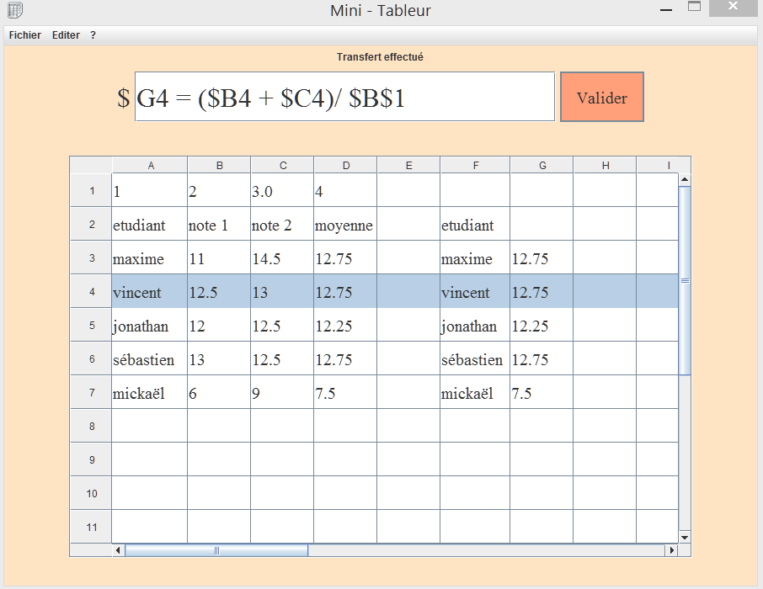

Cas d’erreurs :

COPVAL

* Une erreur survient si un nombre incorrecte d’argument est entré :

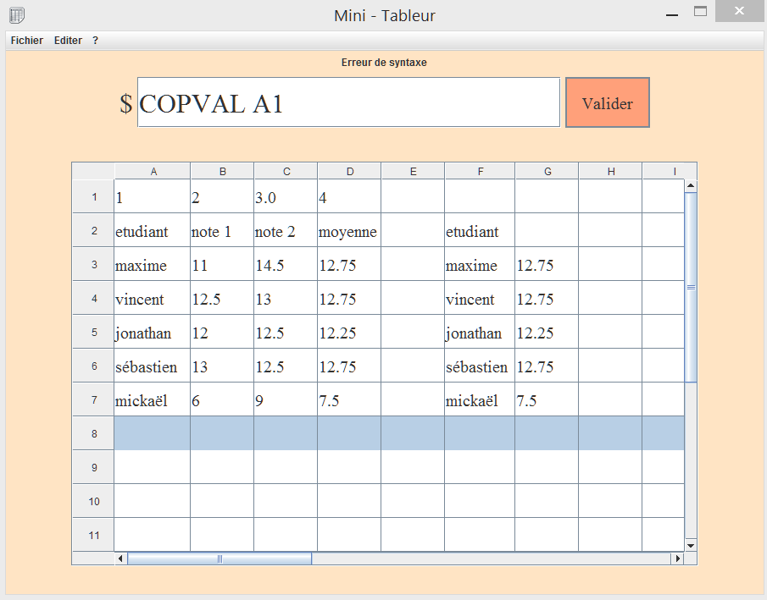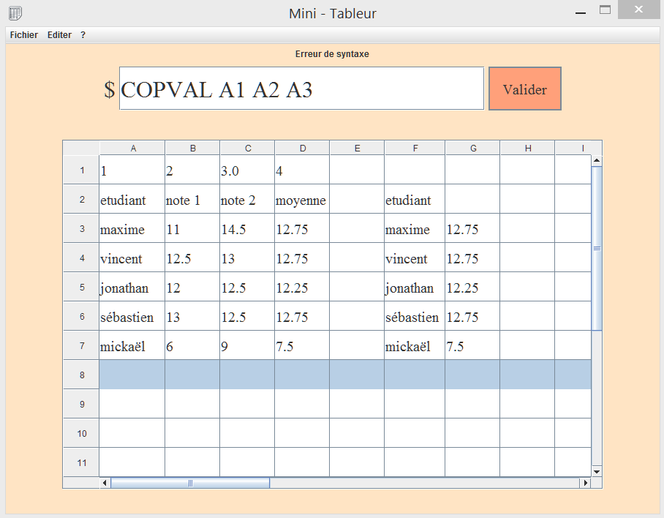

* Une erreur survient si un des arguments est incorrect :

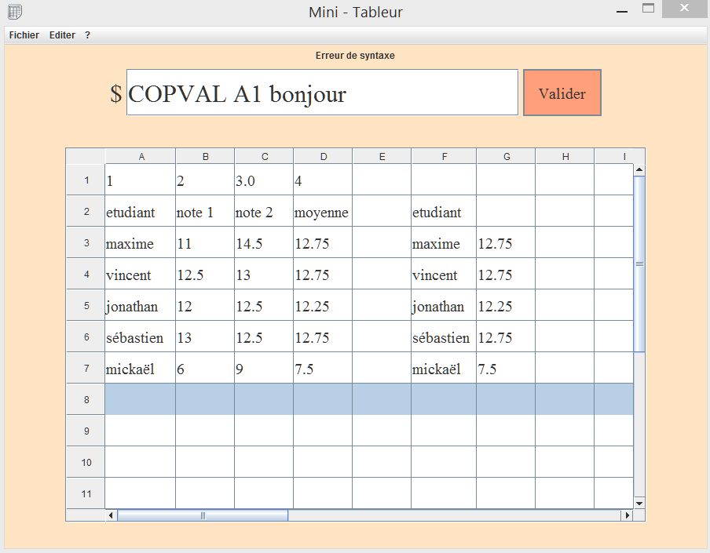

COPIER :

* Une erreur survient si un nombre incorrecte d’argument est entré :

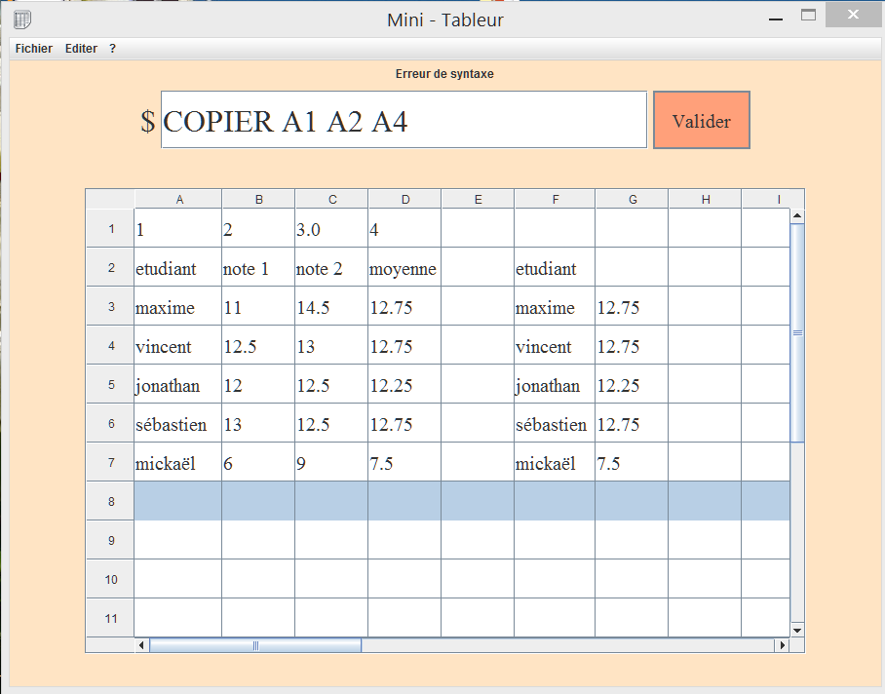

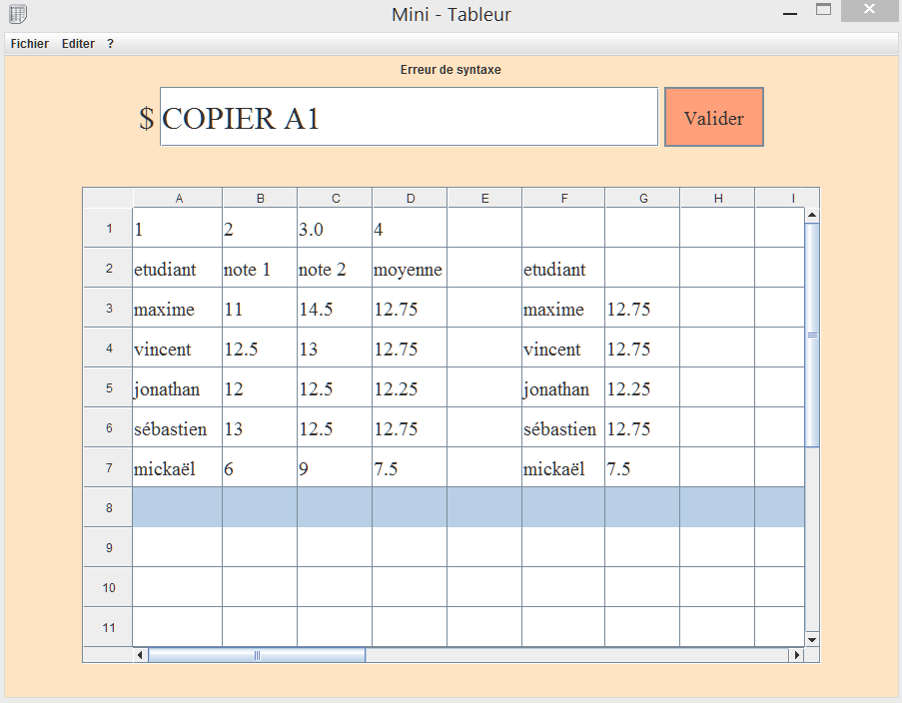

* Une erreur survient si un argument est incorrect :



RAZ :

* Une erreur survient si un nombre incorrect d’argument est entré

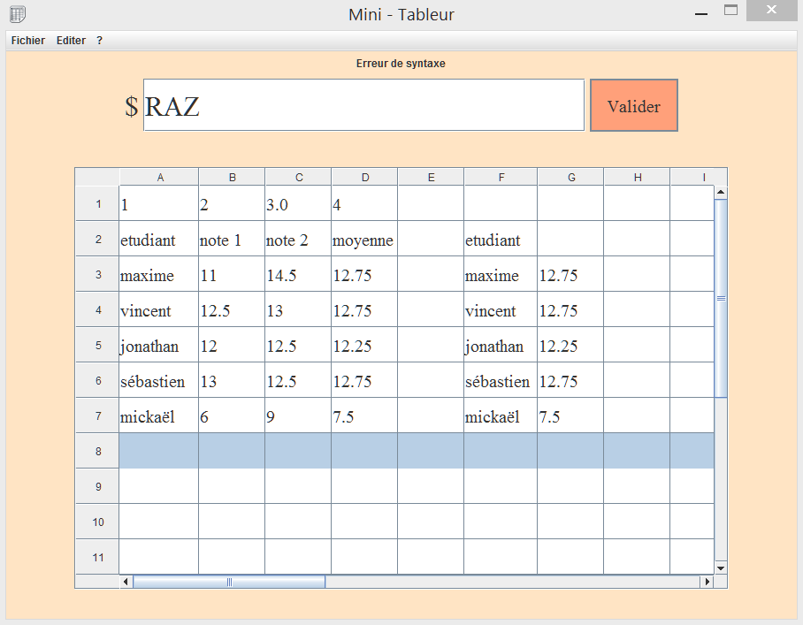

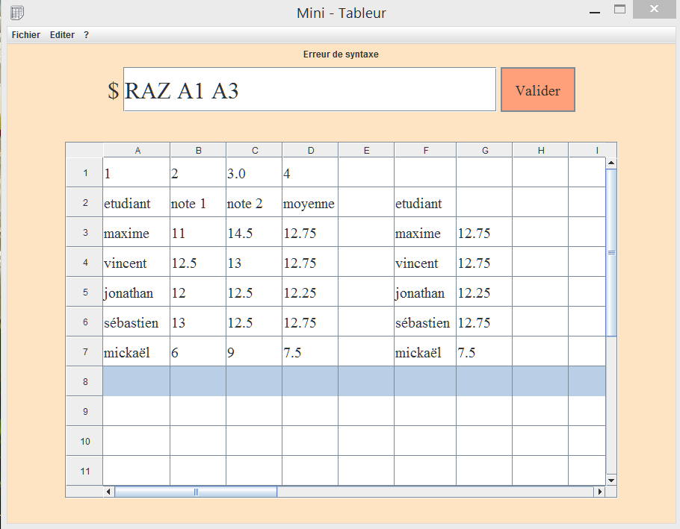

* Une erreur survient si l’argument est incorrect

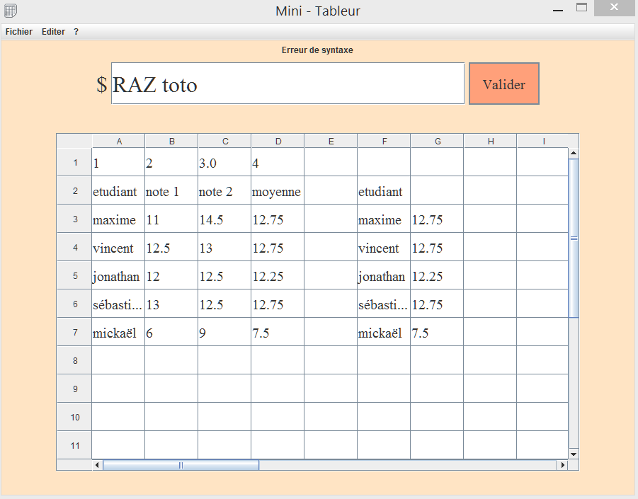

* Une erreur survient également si une plage irréelle est entrée en argument

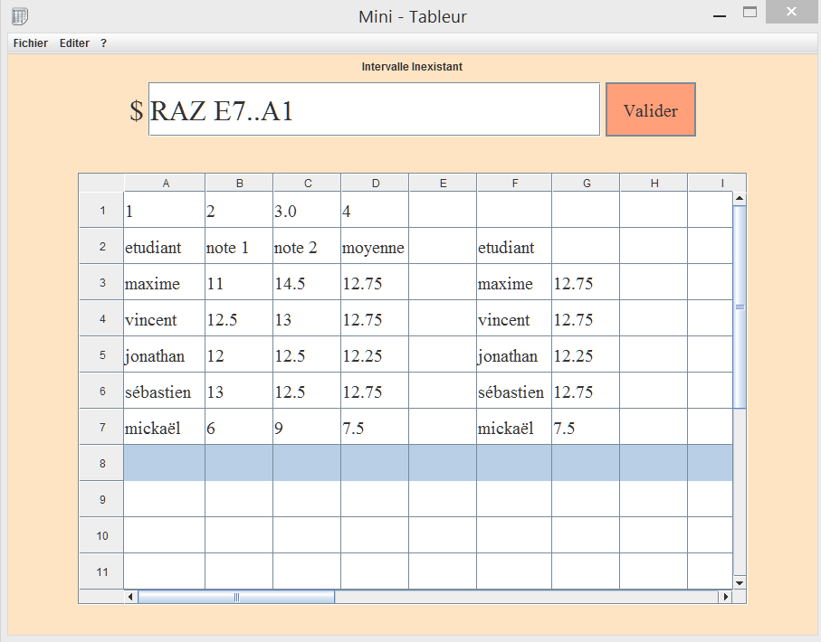

Autres erreurs :

* Appel d’une case inexistante

